Trường Tiểu học Ngô Gia Tự tham gia hội thảo ứng dụng giải pháp công nghệ mới trong dạy, học tiếng Anh tương tác, kiểm tra đánh giá trực tuyến và giới thiệu sách giáo khoa tiếng Anh 3

Từ ngày 01/3/2022 đến ngày 05/3/2022, Phòng Giáo dục và Đào tạo quận Long Biên phối hợp với các nhà xuất bản tổ chức hội thảo ứng dụng giải pháp công nghệ mới trong dạy, học tiếng Anh tương tác, kiểm tra đánh giá trực tuyến và giới thiệu sách giáo khoa Tiếng Anh lớp 3 cho giáo viên tiếng Anh cấp Tiểu học của các trường trên địa bàn. Hội thảo được tổ chức nhằm giúp đội ngũ cán bộ quản lý, giáo viên có một cách nhìn tổng quan, rõ hơn về quan điểm biên soạn, nội dung kiến thức, phương pháp, hình thức dạy học và kiểm tra đánh giá học sinh trong từng bộ sách.

Thời gian tập huấn diễn ra đúng vào lúc tình hình dịch bệnh Covid-19 có nhiều diễn biến phức tạp nên PGD quyết định triển khai tập huấn trực tuyến qua ứng dụng Zoom để đáp ứng việc tập huấn và tương tác giữa tác giả với nhà trường. Trong buổi tập huấn, Các đồng chí cán bộ quản lý và giáo viên Tiếng Anh trường Tiểu học Ngô Gia Tự đã có mặt đầy đủ, đúng giờ tham dự tập huấn. Các đồng chí đã tham gia tập huấn nghiêm túc, tích cực và hăng say với mong muốn hiểu rõ, hiểu sâu về các bộ Sách Tiếng Anh 3.
Hội thảo tập trung giới thiệu về sách Tiếng Anh lớp 3 gồm: Wonderful World (Nguyễn Thu Lệ Hằng), i-Learn Smart Start (Võ Đại Phúc), Global Success (Hoàng Văn Vân). Mục tiêu biên soạn bộ sách tiếng Anh lớp 3, cấu trúc sách và cấu trúc bài học, cách thiết kế hoạt động giúp phát triển năng lực học sinh, các hoạt động giảng dạy theo từng bài học khác nhau, các trò chơi giúp học sinh học củng cố kiến thức, hứng thú học tập và kiểm tra đánh giá học sinh. Các tác giả SGK cũng chia sẻ về quá trình biên soạn, những điểm nổi bật của bộ sách cũng như việc triển khai thực nghiệm bộ sách. Đặc biệt, các bộ sách đều có bộ học liệu điện tử đi kèm để hỗ trợ giáo viên trong quá trình dạy học. Các tác giả khẳng định sẽ đồng hành cùng các cơ sở giáo dục tiểu học trong việc tập huấn giáo viên cũng như cùng giáo viên tháo gỡ các khó khăn nếu có trong quá trình dạy học.
Một số hình ảnh của buổi tập huấn:
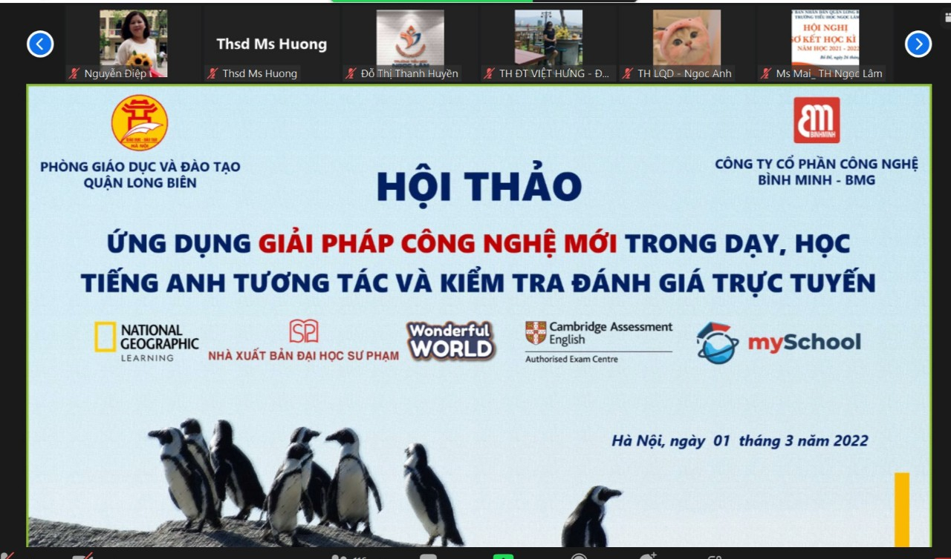

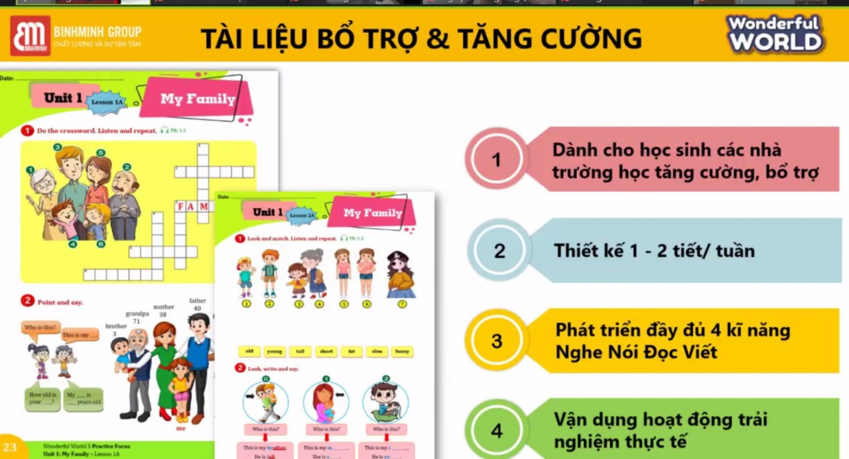

Sách Tiếng Anh 3: Wonderful World của Nhà xuất bản Đại học sư phạm

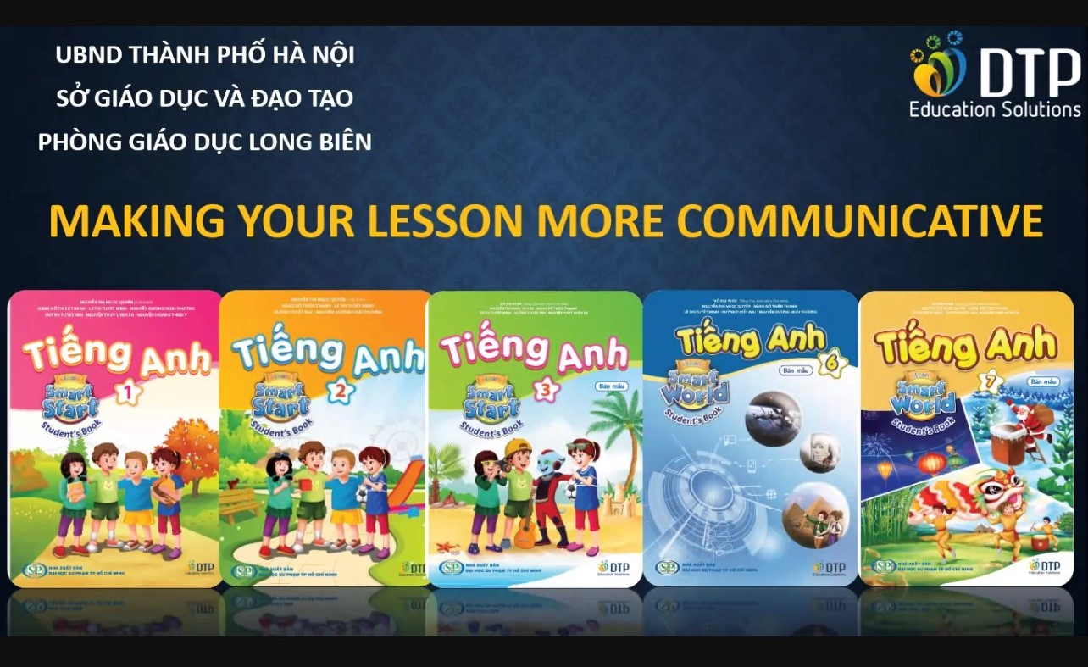
Sách Tiếng Anh 3: i-Learn Smart Start của Nhà xuất bản ĐHSP
Thành phố Hồ Chí Minh
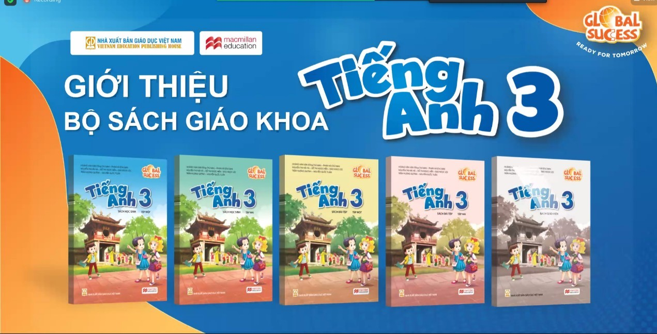
Sách Tiếng Anh 3: Global Success của Nhà xuất bản Giáo dục Việt Nam
Thông qua buổi tập huấn, trường Tiểu học Ngô Gia Tự đã được tiếp cận cách khai thác các nguồn tài nguyên bổ trợ cho Giáo viên, học sinh và PHHS. Với sự giới thiệu lôi cuốn, dễ hiểu, ngắn gọn mà xúc tích của tác giả về từng cuốn sách, các bộ sách mang đến rất nhiều điểm thú vị về ngôn ngữ và cách thức thể hiện phù hợp, đảm bảo tính mềm dẻo, rõ ràng tạo điều kiện thuận lợi cho GV đổi mới phương pháp giảng dạy hướng tới phát triển năng lực, phẩm chất học sinh.
Trường Tiểu học Ngô Gia Tự tin rằng với tinh thần trách nhiệm cao, các giáo viên tiếng Anh sẽ có những bài giảng sinh động, nhiều hoạt động phong phú, phù hợp với sự phát triển phẩm chất, năng lực của học sinh, thực hiện dạy học và giáo dục có hiệu quả để tạo niềm tin yêu cho phụ huynh khi gửi gắm con em mình.

Tác giả: Vũ Thu

